1 绪论

1.1 研究背景
截至2016年12月，中国网民规模达7.31亿 ，手机网民占比达95.1%，网民规模达6.95亿，增长率连续三年超过10%。台式电脑、笔记本电脑的使用率均出现下降，手机不断挤占其他个人上网设备的使用。^{【1】} 随着越来越多的手机流量的产生，企业建立手机网站的重要性越来越突出。在现今的大环境下面对市场上移动设备的不断增多，同时伴随着各种设备屏幕的分辨率、尺寸和型号的越来越多，如何能够在不同屏幕、不同系统平台等环境下保持网页的一致性，满足用户的一致体验这将成为了整个网页设计行业的一个新挑战。因为大家都知道，PC版网页在手机上缩放后，字体很小，看不清楚，而且图片尺寸很大，页面很大，消耗很大的流量，网页加载很慢，这不仅浪费用户的钱，而且严重的影响用户的体验。在这个体验至上的年代，一个没有良好用户体验的网站，你还期待有成交量吗？ 而现在很多公司还是使用很老的技术构建网站，使用很老的排版布局网站，使得用户的体验十分糟糕，网站的维护性十分差，同时可扩展性也不高。很多企业都在寻求完美的解决方案！

1.1.1 现状及分析
面对市场上移动设备的不断增多，同时伴随着各种设备屏幕的分辨率、尺寸和型号的越来越多，如何能够在不同屏幕、不同系统平台等环境下保持网页的一致性，满足用户的一致体验这将成为了整个网页设计行业的一个新挑战。随着网站开发技术的成熟，许多大型公司开始建设H5网站来满足需求，但是国类大部分中小型公司则采用十分老旧的网站建设技术，及网站模板从而导致造成十分糟糕的用户体验。
从图1-1可以看出，网站排版设计的不合理，配色的不恰当，以及字体等设计的不合理。如果在手机上浏览这样的企业网站，用户可以几秒就会关掉。从用户的角度来看这样的网站就十分的落后，更别谈达到宣传公司的目的了。然而还是有很多是公司采用这类型的网站，PC端直接用作移动端。

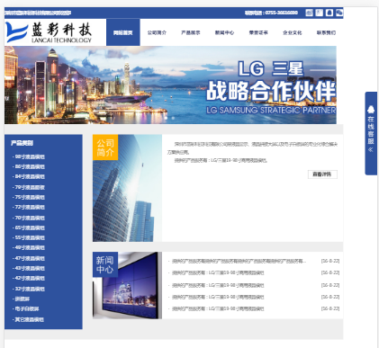
图1-1某企业站用手机打开
从图1-2与图1-3对比可以看出，然而一些大型企业PC端网站的打开效果和移动端打开效果没有多大差异，十分有设计感和艺术感。随着你屏幕大小的变化导航菜单也商品列表等都会已友好，美观的方式呈现出来。
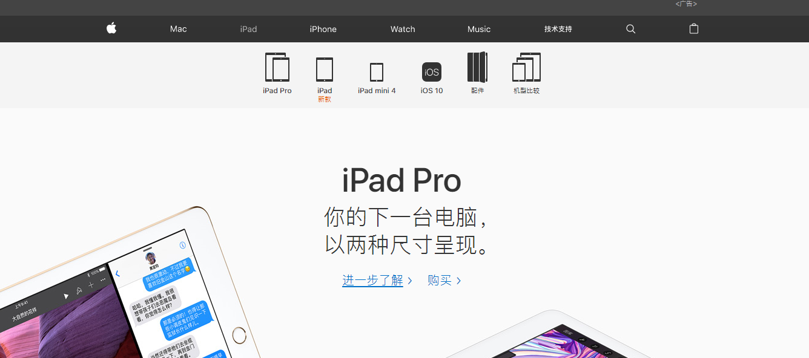
图1-2某企业站PC端效果

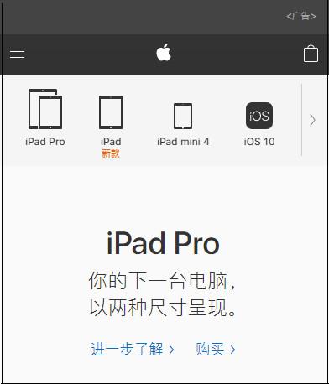
图1-2某企业站移动端效果
结合我们研究的主题，一个企业想要宣传自身，拓展公司业务，增加用户数量，毫无疑问建设高可扩展的动态网站是一个趋势所向。

1.2 研究目的
从短期来看，企业开发高可扩展的动态手机网站非常适合百度推广(参加手机百度推广的网站都必须是手机网站)、搜狗推广、360推广等搜索引擎推广的客户，投入了广告，就应该让他产生更大的价值；百度2014年出台最新移动端自然排名政策，网站优化已经迈入移动互联网时代。手机网站的传播性非常强，通过不断地分享，一传十，十传百，信息从集群式扩散，圈子与圈子之间的营销效果更佳。我们现在普遍用的二维码，结合手机网站，效果更佳。当有客户通过二维码扫描到我们的网址，点击网址立马会进入我们的手机网站了解我公司的产品和服务。从而可以更好地展示企业形象与产品。带来更好的客户体验度，同时对公司进行更好的宣传。
从长远来看，企业发费资金开发一套手机网站系统，如果公司对当前公司形式分析不明确，定位不准确，可能导致这套手机网站系统很快就会被淘汰。如果你选择开发一套高可扩展的动态手机网站系统，不仅可以保证系统的使用期限，还可以减少系统的迭代成本。那么公司后期维护成本就会很低，从而节省不必要的开支。反之，如果这套系统不具有高可扩展性，从而会导致二次迭代困难，不足以满足公司不断增加的业务需求，维护成本非常之高，从而放弃这套系统从新开发，造成人力，物力，财力的浪费。

1.3 研究意义
手机网站是现在中小企业网站建设的流行趋势，其实，这不仅是未来互联网的发展趋势和潮流，更重要的是手机网站的建设能够为企业带来一系列价值。
1、手机网站建设可以降低企业运作成本提供即时商业讯息、商品目录、广告行销内容。资料放手机网站上，不仅立即“问世”，开始发挥效用，更可随时更新、更正，省时省事，节省大笔的人力及印刷经费。广告行销成本低，回收利率高。同其他广告媒体相比手机网站的成本极低。降低公司“售前询问”及“售后服务”的营运成本。能把广告行销与订购连成一体，促进购买意愿。不与现有其他传统商业媒体冲突或重复，减少浪费。
2、高可扩展的手机WAP网站建设可以多渠道展示企业风采 企业在手机上建设自己的手机网站，可以多渠道展示企业风采、传播企业文化、树立企业形象、提高企业知名度。耐思尼克分析，企业通过手机网站可介绍企业的基本情况，使经销商和用户更多的知道您的存在，可以宣传您的产品和服务的优势，让经销商和用户在比较中了解企业、走近企业、直到选择企业；企业员工可以利用手机网站快捷地了解公司动态，方便外界进行各种信息沟通，增多寻求合资与合作的机会。
3、充分利用高可扩展的动态手机网站提高企业运营活力，在网站建设观念中，企业Web网站是展示企业产品的窗口，是利用互联网这个大众媒体宣传企业的一种手段。而动态手机网站长期以来一直处于以娱乐为主导的发展模式，应该把高可扩展的动态手机网站纳入企业的信息化建设中来。
4、高可扩展的手机网站建设是发布企业信息的快捷途径。通过手机上网能够使公司员工的内外部沟通更加顺畅，获取更多、更详细的信息，增强企业的信息安全。可以大大提高用户对其服务的满意度。
除了上述的为企业带来的经济效益，高可扩展的动态手机网站的建设还具有一定的学术研究意义与社会效益。
构建一个高可扩展的动态手机网站要求网站展现内容重点内容突出、层次清晰、分类明确、简洁有序。网站文字大小要适中，当手机用户访问的时候无需缩放，即可清晰浏览内容。还要求具有高度的可扩展性和可维护性。然而这些需求必然推动手机建站技术的发展，推动学术向寻找新的Web解决方案方向发展，从而促进国内IT行业的发展。

1.4 研究内容
通过对建设企业网站方式的研究，能够帮助我们理解学习现有的最新技术，并且能够帮助企业以一种高效、简洁的方式来开发并可视化管理企业系统。
- 研究Html5^{【2】}与CSS3^{【3】}移动Web开发技术，用有利于网站优化的HTML5构建可读性极高的DOM^{【4】}树，寻找合适手机端的CCS3框架来布局HTML5页面。使不同的手机页面显示有较好视觉效果，和用户体验。
- 研究Vue^{【5】}相关知识和技术，深入理解那种MVVM^{【6】}的设计模式，组件化开发模式。从而实现前后端分离，减少工作量。进而体现网站的高度可扩展性。
- 研究Bootstrap^{【7】}与AmazeUI^{【8】}布局框架，及EJS^{【9】}渲染模板引擎，从而更好的可视化通过后来来对网站栏目的内容进行增加，删除、修改、查询、更新对数据进行可视化的统计。
- 研究系统架构中模块的划分及管理权限的划分，从而确定管理员权限及管理的模块。
- 研究Node^{【10】}知识包括Node模块以及流行的Web框架Express^{【11】}。配合后台数据库MySQL，后台管理页面数据可视化，以及前台页面数据的动态化。
- 研究用户安全性解决方案。通过引入安全算法MD5^{【12】}来保障系统用户的安全。

1.5 文本结构
本论文一共有6章，每章内容介绍如下：
第1章 绪论。介绍高扩展的动态手机网站研究的背景、目的、意义。
第2章 相关技术综述。介绍高扩展的动态手机网站用到的相关理论技术与相关实现技术。
第3章 需求分析。主要介绍高扩展的动态手机网站的功能性需求、非功能性需求以及数据需求分析和系统运行环境分析。
第4章 系统设计。介绍高扩展的动态手机网站的系统架构设计与系统的详细设计。
第5章 系统实现。介绍高扩展的动态手机网站系统实现。
第6章 结束语。对毕业设计整个过程的一个总结，总结整个过程中收获的知识与心得太会并对自身未来发展有个初步的想法。最后指出高扩展的动态手机网站整个系统需要改进的问题

2 相关技术综述

2.1 相关理论技术

2.1.1 HTTP
超文本传输协议^{【13】}（HTTP，HyperText Transfer Protocol）是互联网上应用最为广泛的一种网络协议。所有的WWW文件都必须遵守这个标准。HTTP最初的目的是为了提供一种发布和接收HTML页面的方法。1960年美国人 Nelson构思了一种通过计算机处理文本信息的方法，并称之为超文本，这成为了HTTP超文本传输协议标准架构的发展根基。Ted Nelson组织协调万维网协会（World Wide Web Consortium）和互联网工程工作小组（Internet Engineering Task Force ）共同合作研究，最终发布了一系列的RFC，其中著名的RFC 2616定义了HTTP 1.1。
HTTP协议是一种无状态协议，同一个客户端的请求和最后一个请求没有对应关系。一个HTTP操作称为事务，工作流程可以分为四个步骤：首先，客户端和服务器需要建立连接，随后建立连接，客户端向服务器发送请求，请求格式：统一资源标识符URL），协议版本号，后跟MIME信息，包括请求修饰符，客户端信息和可能的内容。服务器再次接收到请求后，以状态行的形式给出相应的响应信息，包括信息的协议版本号，成功或不正确的代码，后跟MIME信息，包括服务器信息，实体信息和可能的内容。最后，客户端通过用户显示器上的浏览器显示接收服务器返回的信息，然后客户端和服务器断开连接。如果上述步骤中发生错误，则会将错误信息返回给客户端，并显示出来。对于用户来说，这些进程是由HTTP本身完成的，用户只需用鼠标点击，等待错误信息显示就可以了。

2.1.2 Web服务器工作原理
WEB服务器^{【14】}也称为WWW(WORLD WIDE WEB)服务器，主要功能是提供网上信息浏览服务。 WWW 是 Internet 的多媒体信息查询工具，是 Internet 上近年才发展起来的服务，也是发展最快和目前用的最广泛的服务。正是因为有了WWW工具，才使得近年来 Internet 迅速发展，且用户数量飞速增长。
Web服务器工作原理如下：
1）客户端发送请求，通过浏览器和Web服务器建立TCP连接，再此之后，向服务器（Web）发出访问请求（如post，get等）。根据HTTP协议，请求中包含了浏览器的类型、客户端的IP地址、请求的URL字符串等一系列信息。
2）服务器解析请求，Web服务器决定继续执行HTTP协议以确定进一步的操作。 设计内容有三个要点：方法（post/get），文档（/xxx.html）和浏览器使用的协议（http协议）方法告诉服务器完成操作的方式，其含义 GET方法很明显：服务器应该定位，读取文件并将其返回给客户。 Web服务器软件现在知道它应该找到文件/xxx.html并使用http协议将内存返回给客户端。 信息通过与请求相同的连接发送，因此服务器不需要设置客户端或创建新连接。
3）获取其他信息（非必要）Web服务器根据需要读取其余的请求。 在HTTP / 1.1下，客户端还应该向服务器提供一些关于它的信息。 可以使用元信息来描述浏览器及其功能，以便服务器可以确定如何响应。
4）完成请求的动作，如果错误不存在，则WWW服务器将执行请求请求的操作。要获取（GET）文档，Web服务器将在其文档树中搜索所请求的文件（/sample.html）。这是由服务器机器上的文件系统作为操作系统的一部分完成的。如果找到文件并且可以正常读取，服务器将返回给客户。首先，Web服务器发送状态码和一些描述信息。由于已经找到该文件，因此发送的消息是HTML文档，因此内容类型值为text / html，发送状态码200，表示一切正常并且文档被发出。该文档长1024字节，因此内容类型需要1024.服务器软件的标识和文件的时间属性信息也包含在标题字段中。如果找不到或找不到请求的文件，但无法读取，则无法满足请求。这将返回不同于200的状态码。最常见的问题是请求中的文件名拼写错误，因此服务器找不到该文件。在这种情况下，服务器将向客户发送一个-404的状态码。
5）关闭文件和网络连接，结束会话。 当文件发送或发出错误时，Web服务器将结束整个会话。 它关闭打开的请求的文件，关闭网络端口并结束网络连接。 其他工作由客户完成，包括接收数据并以用户可读的方式呈现。 这些与服务器无关。

2.1.3 浏览器渲染原理
浏览器是个显示网页伺服器或档案系统内的HTML文件（标准通用标记语言下的一个应用）。让用户与此些文件互动的一种软件。个人电脑上及手机上常见的网页浏览器包括微软的Internet Explorer、Mozilla的Firefox、Opera和Safari，其浏览器基本的内核为Trident、Gecko、Webkit等。浏览器是最经常使用到的客户端程序。

2.1.4 MD5加密算法
MD5是哈希散列算法^{【12】}，对于MD5而言，有两个特性是很重要的，第一：明文数据经过散列以后的值是定长的；第二：是任意一段明文数据，经过散列以后，其结果必须永远是不变的。前者的意思是可能存在有两段明文散列以后得到相同的结果，后者的意思是如果我们散列特定的数据，得到的结果一定是相同的。对MD5算法简要的叙述可以为：MD5以512位分组来处理输入的信息，且每一分组又被划分为16个32位子分组，经过了一系列的处理后，算法的输出由四个32位分组组成，将这四个32位分组级联后将生成一个128位散列值。
在MD5算法中，首先需要对信息进行填充，使其位长对512求余的结果等于448。因此，信息的位长（Bits Length）将被扩展至N*512+448，N为一个非负整数，N可以是零。填充的方法如下，在信息的后面填充一个1和无数个0，直到满足上面的条件时才停止用0对信息的填充。然后，在这个结果后面附加一个以64位二进制表示的填充前信息长度。经过这两步的处理，信息的位长=N*512+448+64=(N+1）*512，即长度恰好是512的整数倍。这样做的原因是为满足后面处理中对信息长度的要求。

2.2 相关实现技术

2.2.1 HTML、CSS、JavaScript
HTML超文本标记语言，指网页里的图像、链接、程序等非文字元素，一般分为三部分组成头部、主体内容、尾部内容。CSS是用来布局页面使页面的呈现更加美观。JavaScript页面行为语言，用来控制内容和页面DOM表现HTML、CSS、JavaScript三者配合构成现如今Web网页。

2.2.2 Vue.js
Vue.js是一套构建用户界面的MVVM渐进式前端框架，Vue 的核心库只关注view层，便于与第三方库或既有项目整合。简单来说就是一片HTML代码配合上Json，在new出来Vue实例。Vue最主要的核心思想就是已数据为驱动（彻底地解放了DOM操作）、数据的双向绑定、组件化、性能高效、灵活易用。当单文件组件和 Vue 生态系统支持的库结合使用时，Vue 也完全能够为复杂的单页应用程序提供驱动。^{【15】}

2.2.3 Node.js
Node.js 是一个基于Chrome JavaScript 运行时建立的一个平台。Node.js 使用了一个事件驱动、非阻塞式 I/O 的模型，使其轻量又高效。实际上是Google V8引擎的一次封装，底层是用C++进行编译的。V8引擎执JavaScript十分快速。Node.js优化了一些特殊的用例模块，并提供了一种替代API，使V8在非浏览器环境中运行得更好。 Node.js主要用于构建快速响应，易于扩展网络应用。 Node.js有一个新的前端框架，背景语言有很多优秀的地方，例如：RESTful API，单线程（通过事件轮询事件循环来实现并发操作），非阻塞I / O（轻量级和 高效，非常适合在分布式设备上运行数据密集型实时应用程序），V8虚拟机和事件驱动。^{【16】}Node.js 的包管理器 NPM，是全球最大的开源库生态系统。NPM是随Node一起安装的包管理工具，他能够解决Node代码部署上的一系列问题如：允许用户从NPM服务器下载别人的第三方包、命令行程序到本地使用。

2.2.4 Express框架
Express是一个基于 Node.js 平台的极简、灵活的 Web 应用开发框架，它提供一系列强大的特性，帮助你创建各种 Web 和移动设备应用。Express对Node已有的特性进行二次抽象所以性能十分良好。Express丰富的HTTP方法与任意排列组合的 Connect 中间件，让你创建健壮、友好的 API 变得既快速又简单。Express拥有丰富的 HTTP 快捷方法和任意排列组合的 Connect 中间件，让你创建健壮、友好的 API 变得既快速又简单。Express 不对 Node.js 已有的特性进行二次抽象，我们只是在它之上扩展了 Web 应用所需的基本功能，因此具有良好的性能。

2.2.5 EJS引擎模板
EJS是一种简单有效的模板引擎，通过数据（JOSN）和模板生成HTML标记文本。 可以说EJS是一个JavaScript库，EJS可以在客户端和服务器端都可以运行，客户端可以直接导入文件，服务器使用NPM软件包进行安装。 可以更方便地组织和管理页面页面结构和各个页面之间的依赖关系。

2.2.6 MySQL和 Navicat Premium
MySQL^{【17】}是由瑞典公司MySQL AB开发的关系数据库管理系统，目前属于Oracle。 MySQL是最流行的关系数据库管理系统，在Web应用中MySQL是最好的RDBMS（关系数据库管理系统，关系数据库管理系统）之一的应用软件。 MySQL是一个关联的数据库管理系统，它将数据与不同的表相关联，而不是将所有数据放在大型存储库中，从而提高了速度并提高了灵活性。 MySQL使用的SQL语言是用于访问数据库的最常用的标准化语言。 MySQL软件采用双重许可政策，分为社区和商业版，由于体积小，速度快，总体拥有成本低，尤其是开源这一功能，中小型网站的一般开发选择了MySQL作为网站数据库由于其社区版本的性能，用PHP和Apache可以形成良好的开发环境。
Navicat premium是一种数据库管理工具。将此工具连接到数据库，您可以在其中查看有关各种数据库的详细信息。包括错误等等。当然，你也可以通过他，登陆数据库，进行各种操作。 Navicat Premium是一种用于多个连接数据库的管理工具，允许您以单一方式连接到MySQL，SQLite，Oracle和PostgreSQL库，从而更轻松地管理不同类型的库。

2.2.7 Sublime_text
Sublime Text ^{【18】}是一个代码编辑器（Sublime Text 2是收费软件，但可以无限期试用），也是HTML和散文先进的文本编辑器。Sublime Text是由程序员Jon Skinner于2008年1月份所开发出来，它最初被设计为一个具有丰富扩展功能的Vim。它具有漂亮的用户界面和强大的功能，例如代码缩略图，PHP的插件，代码段等。还可自定义键绑定，菜单和工具栏。Sublime Text 的主要功能包括：拼写检查，书签，完整的 Python API ， Goto 功能，即时项目切换，多选择，多窗口等等。Sublime Text 是一个跨平台的编辑器，同时支持Windows、Linux、Mac OS X等操作系统。

2.2.8 Git
Git是一个免费的开源分布式版本控制系统，用于敏捷高效地处理任何小型或大型项目。
Git是一个开源的分布式版本控制系统，可以有效，高速处理从非常小到非常大的项目版本管理。 Git是由Linus Torvalds开发的开源版本控制软件，用于帮助管理Linux内核开发。^{【19】}

3 需求分析
系统需求要解决的就是打破原有的建站方案，寻求新的技术来构建手机网站，要考虑到系统的高可扩展性，可重用性和一定的通用性。该网站的Web前端页面应自动适应不同尺寸的手机屏幕，显示的内容都是动态生成的，网站的栏目和内容应存放在后台数据库中，而且应能通过后台管理工具对网站的栏目和内容进行增加、删除、更新和查询等操作。该网站应提供一些基本的前台和后台功能：用户注册登录、查询信息、浏览信息、栏目管理、数据统计等功能。
研究一种新型的系统构建模式，将系统功能构建成一个个模块，后台管理员可以对网站的内容进行高可定制化的设计，所以数据都是后台管理员从后台添加，然后已合适的方式呈现给普通用户，最大限度满足用户需求。
为了实现高可扩展的动态手机网站和考虑技术的成熟性，数据库采用MySQL，通过Vue那种MVVM的模式进行页面动态渲染。后台管理通过EJS动态渲染模板引擎构建可视化后台管理。

3.1 功能性需求

3.1.1 企业信息展示子系统
该系统主要提供用户访问时浏览的页面和用户登录注册的页面，前端用户浏览页面主要是将后台管理系统增加，删除，修改等操作时变化的数据友好并快速的展示（渲染）出来，确保整个页面交互性友好。用户通过此系统可以更好的了解企业的技术解决方案，成功产品展示，企业新闻，企业文化等一系列信息。该系统的用户体验将直接影响到用户对该企业文化，形象的认知。因此这部分系统十分的重要。它必须客观，清晰的展现企业想要为用户展现的内容。展现效果要简单大方，保证良好的视觉效果。
主要功能用例图正如3-1显示，一般手机用户浏览公司网站，看到的是一个公司的大致形象的素描。其中包括：公司公司首页（主要对该网站的需要展示的内容做了个初步展示），解决方案页（主要介绍公司的一些技术解决方案），产品展示页（主要介绍企业的产品），客户案例展示页（主要介绍企业为用户解决的案例），服务中心（主要介绍企业的服务信息），关于我们展示页（主要介绍企业的文化，工作环境以及一些基本如地址之内的信息）等企业各个信息模块的展示。
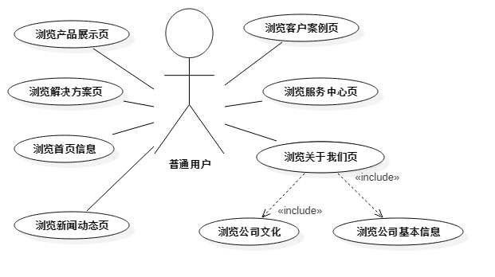
图3-1 企业信息展示字系统用例图
扩展功能用例图正如3-2显示，作为一个企业宣传网站一般没有用户登录注册，但是为了高可扩展性，增加登录注册功能，收集用户信息，便于公司发展。
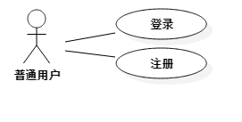
图3-2普通用户用例图

3.1.2 企业后台管理子系统
该系统主要为企业提供可视化内容管理接口，通过该系统管理员在不需要专业知识的支持背景下“傻瓜式”的操作及可以管理前台页面的实现内容。并且后台提供可视化页面，满足你及时修改及时反映。整个过程方便简洁，快捷且高效。主要功能用例图正如3-1显示。

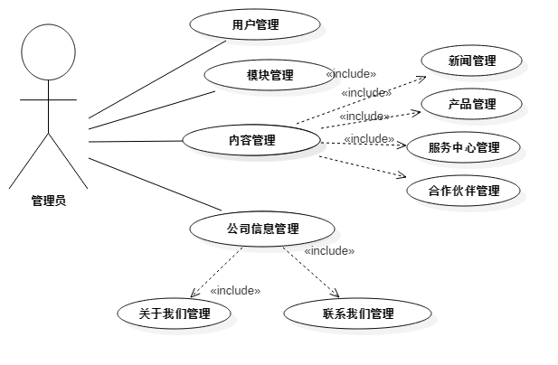
图3-2 企业后台管理子系统用例图

3.2 非功能需求
企业手机网站用户要有良好的体验，良好的用户体验体主要体现在以下几个方面：
- 界面友好：用户界面要简洁直观，设计合理，方便用户操作，让用户操作起来比较舒服，且UI视觉效应好。
- 快速响应：快速处理用户的输入或请求，对于需要长时间处理的部分，在其处理时可以给用户一个提示，告知用户该软件正在运行。
- 异步请求：通过异步请求实现数据云同步功能，可以大大减少界面响应时间，并且能避免线程堵塞而导致应用程序崩溃的问题。

3.3 数据需求分析
根据功能性需求，我们可以分析出系统所需要的数据结构，从而构建数据字典，下面是系统中使用到的数据的E-R图：
- 为了方便普通用户登录注册使用同一张表，具体E-R图3-3如下：
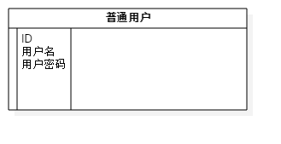
图3-3 普通用户登录注册E-R图
- 存储企业关于我们信息，提供用户了解公司文化及公司成长，具体的关于我们E-R图如下图3-4所示：
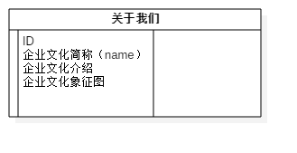
图3-4企业关于我们E-R图
- 存储企业信息，提供公司基本联系方式，帮助用户方便联系公司，帮助企业吸引用户，具体的联系我们E-R图如下图3-5所示：
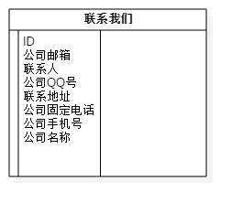
图3-5 企业联系我们E-R图
- 存储企业新闻消息实体，提供用户了解公司动态。具体企业新闻的E-R图如下图3-6所示：
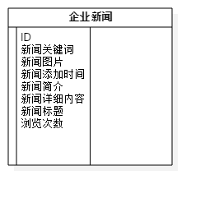
图3-6 企业动态新闻E-R图
- 存储企业合作伙伴的实体，提供用户了解公司的后台背景及实例。具体合作伙伴的E-R图如下图3-7所示：
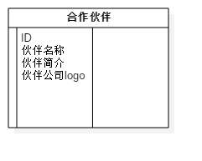
图3-7 企业合作伙伴E-R图
- 存储企业客户案例实体，提供用户了解公司的能做什么，做过什么，那些技术比较成熟，那些方面领域比较成功，进而方便用户选择企业。具体客户案例的E-R图如下图3-8所示：
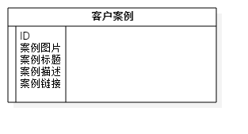
图3-8 企业客户案例E-R图
- 存储企业服务中心实体，提供用户了解公司的服务优势以及服务内容。具体客户案例的E-R图如下图3-9所示：
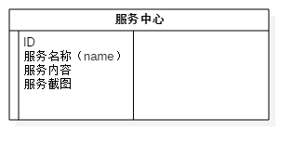
图3-9 服务中心案例E-R图
- 企业后台系统模块是后台管理前台页面的主要组织形式。根据功能来划分，具体模块E-R图如下图3-10所示：
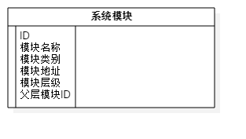
图3-10 企业系统模块E-R图
- 企业焦点图管理模块，作为企业最有视觉冲击力的展示。具体模块E-R图如下图3-11所示：
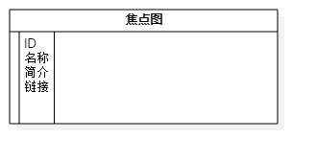
图3-11 企业焦点图模块E-R图
- 管理员用户是登录后台管理系统管理该企业站（对前台内容的后台可视化编辑）的用户。具体管理员用户E-R图如下图3-12所示：
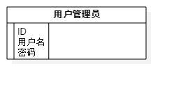
图3-12 管理员用户的E-R图

3.4 系统运行环境
这里对该网站的运行环境做如下说明：
- 企业信息展示子系统：用户用来浏览企业网站的部分，需要运行在安卓4.5及以上版本的手机浏览器或者IOS7以上版本的苹果浏览器，或者在手机上安装有QQ浏览器，UC浏览器等。
- 企业后台管理子系统：首先在window系统上安装Node.js 5.0以上版本，然后安装MySQL5.5以上版本数据库，通过NPM（4.2.0）4.2.0安装依赖，有如下依赖包要安装：body-parser、 cookie、 cookie-parser、 express、 cookie-session、express-route、 express-static、 multer、 mysql、 ejs、 consolidate等模块，通过Node运行脚本。

4 系统设计

4.1 系统架构设计
这次研究使用了前沿技术Node.js，由于其高可扩展性的特点十分适合本次研究的主题。为了方便建站，本次研究使用了一些插件，模板以及一些框架。这些框架及插件具有非常高的可复用性与低耦合性。这使得层与层之间的耦合性大大地降低了，方便了我们的系统架构。由于考虑到高可扩展的动态手机网站，本系统后台采用采用MVC来构建整个软件系统。

4.1.1 逻辑模型层（Model）
Node提供的模块，中间件，在用Express创建项目时，产生node_modules即表示Model层，即逻辑模型层。模块如body-parser、 cookie、 cookie-parser、 express、 cookie-session、express-route、 express-static、 multer、 mysql、 ejs、 consolidate等模块，通过这些模块提供的方法接口操作数据。控制业务逻辑，从而控制该系统流程。如mysql模块提供数据库连接池方法：
var db=mysql.createPool({host: 'localhost'， user: 'root'， password: 'password'， database: 'databasename'})；express-static提供静态文件访问功能。

4.1.2 视图层（View）
在整个后台管理系统中，View层主要用来展示给系统管理员的可视化操作的页面。本系统中采用EJS模板渲染引擎，配合Bootstrap、 HTML5、 CSS3、JavaScript等技术从而现实View层的展示。几种技术在View层中扮演着各自的角色，HTML5负责构建DOM树结构，CSS3负责美化DOM树，JavaScript负责交互，EJS负责提供可复用的模板通过include来添加，负责动态循环渲染数据。

4.1.3 控制层（Controller）
在整个后台管理系统中，控制层（Controller）主要功能是拦截用户请求，并将请求下发给相应的处理逻辑通过业务逻辑来访问对应的模型层数据。即视图向控制器发出请求，由控制器选择相应的模型来处理，模型返回的结果给控制器，由控制器来选择合适的视图，生成界面给用户，如通过res.render来渲染EJS文件

4.2 系统详细设计

4.2.1 企业信息展示子系统
该系统的主要功能为企业提供一个展示信息的窗口，有利于吸引用户，展示栏目包括如下几项：
- 首页展示，其中展示内容包括:页面导航、banner图展示、客户案例简介展示、新闻简介展示、服务用户展示、底部公司联系方式展示。
- 解决方案展示页其中包括：响应式解决方案、管理系统解决方案等。
- 公司产品展示页，其中包括：响应式商城物流红娘、车型湖北、管理系统等。
- 客户案例展示页，其中包括：响应式商城、物流红娘、车型湖北等。
- 服务中心展示页，其中包括：Android应用程序开发，微信公众平台开发，IOS（iPhone、iPad、Mac ）应用程序开发，服务器接口开发，企业网站开发，手机移动网站开发等。
- 企业新闻动态展示页，其中包括:新闻图片展示，新闻热度排列，新闻内容展示等。
- 企业基本信息展示，其中包括:企业文化展示，办公环境展示，公司基本信息展示等。
为体现高可扩展性的动态手机网站这一设计需求点，和方便企业收集用户信息进一步扩展自身业务等需求。特增加扩展功能：普通用户的注册和登录验证功能。
具体登录注册流程图如下图4.2.1 普通用户登录注册流程图所示：
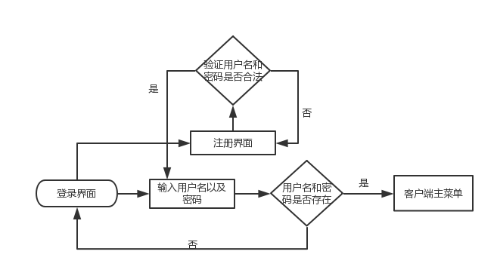
图4.2.1 普通用户登录注册流程图

4.2.2 企业后台管理子系统
该系统的主要功能为管理员用户登录可视化管理该动态手机网站。主要通过MVC模式来达到一个可视化管理模式。由于Node.js特有的模块封装机制，一个模块就是一个文件，类似java里面的类。为降低了耦合讲控制层各个功能进行了细分，主体分为后台管理逻辑层，前台页面逻辑层，后台页面展示层，前台页面展示层。实现前后端分离，前台页面只需要写好DOM，整理好所需的数据类型，之后由前台页面逻辑层对接数据接口。后台逻辑层暴露数据接口，一方面给前台，一方面给后台实现后台数据的可视化操作。
控制业务层是通过Express框架提供的处理HTTP请求的中间件来组织完成的，通过require各种第三方插件(这些插件大多是可以定制，可以配置的)之后调用这些插件封装好的方法从而完成主要的业务逻辑。包括对数据操作层（主要用来访问系统数据库，根据系统的需求对一些业务进行增加、修改、删除、更新、统计）的调用。
该子系统的主要功能模块包括如下几个子模块：
- 后台管理员登录模块
- 前台注册用户管理模块
- 前台页面模块管理，其中包括：页面导航，banner图，主体内容管理
- 前台页面内容管理模块，其中包括：新闻管理，产品管理，服务中心管理以及合作伙伴管理。
- 公司信息管理模块，其中包括：关于我们与联系我们管理。

4.3 数据库设计
本系统是基于MySQL数据库创建，其中主要包括后台管理员 admin_table表（如下4-1），客户案例product_table表（如下4-2），企业关于我们aboutus_table表（如下4-3），企业新闻 news_table表（如下4-4），企业宣传图banner_table表（如表4-5），企业联系我们contact_table表（如下4-6），企业合作伙伴patner_table表（如表4-7），服务中心wufu_table表（如表4-8），后台系统模块表nav_table表（如下4-9），前台注册登录表users表（如下4-10）。
表 4-1 后台管理员表 admin_table
字段名 | 描述 | 类型(长度) | 非空 | 说明
ID | 序号 | Int | 是 | 主键、自增、无符号
username | 用户名 | Varchar(32) | 是 | 字符集 Utf-8
password | 密码 | Varchar(32) | 是 | 字符集 Utf-8

表 4-2 客户案例表 product_table
字段名 | 描述 | 类型(长度) | 非空 | 说明
ID | 序号 | Int | 是 | 主键、自增、无符号
src | 案例图片 | Varchar(64) | 是 | 字符集 Utf-8
title | 案例标题 | Varchar(32) | 是 | 字符集 Utf-8
href | 案例链接 | Varchar(300) | 是 | 字符集 Utf-8
description | 案例描述 | Varchar(300) | 是 | 字符集 Utf-8

表 4-3企业关于我们 aboutus_table
字段名 | 描述 | 类型(长度) | 非空 | 说明
ID | 序号 | Int | 是 | 主键、自增、无符号
name | 团队名称 | Varchar(50) | 是 | 字符集 Utf-8
content | 团队介绍 | text | 是 | 字符集 Utf-8
src | 团队图片 | Varchar(300) | 是 | 字符集 Utf-8

表 4-4 企业新闻 news_table
字段名 | 描述 | 类型(长度) | 非空 | 说明
ID | 序号 | Int | 是 | 主键、自增、无符号
keyword | 新闻关键字 | Varchar(100) | 是 | 字符集 Utf-8
title | 新闻标题 | Varchar(50) | 是 | 字符集 Utf-8
summary | 新闻摘要 | Varchar(500) | 是 | 字符集 Utf-8
content | 新闻内容 | text | 是 | 字符集 Utf-8
post_time | 新闻时间 | int | 是 | 字符集 Utf-8
view | 新闻浏览次数 | int | 是 | 字符集 Utf-8

表 4-5 企业宣传图（banner）表 banner_table
字段名 | 描述 | 类型(长度) | 非空 | 说明
ID | 序号 | Int | 是 | 主键、自增、无符号
title | 宣传图名称 | Varchar(32) | 是 | 字符集 Utf-8
description | 宣传描述 | Varchar(300) | 是 | 字符集 Utf-8
href | 宣传页链接 | Varchar(300) | 是 | 字符集 Utf-8

表 4-6企业联系我们表 contact_table
字段名 | 描述 | 类型(长度) | 非空 | 说明
ID | 序号 | Int | 是 | 主键、自增、无符号
Company_name | 公司名称 | Varchar(50) | 是 | 字符集 Utf-8
person | 联系人 | Varchar(20) | 是 | 字符集 Utf-8
address | 公司地址 | Varchar(50) | 是 | 字符集 Utf-8
phone | 手机 | Varchar(20） | 是 | 字符集 Utf-8
tel | 座机 | Varchar(20） | 是 | 字符集 Utf-8
qq | QQ号码 | Varchar(20） | 是 | 字符集 Utf-8
email | 邮箱 | Varchar(20） | 是 | 字符集 Utf-8

表 4-7 企业合作伙伴表 patner_table
字段名 | 描述 | 类型(长度) | 非空 | 说明
ID | 序号 | Int | 是 | 主键、自增、无符号
name | 企业伙伴名称 | Varchar(20) | 是 | 字符集 Utf-8
src | 企业伙伴logo | Varchar(300) | 是 | 字符集 Utf-8
description | 伙伴介绍 | Varchar(300) | 是 | 字符集 Utf-8

表 4-8 服务中心表wufu_table
字段名 | 描述 | 类型(长度) | 非空 | 说明
ID | 序号 | Int | 是 | 主键、自增、无符号
name | 提供服务的名称 | Varchar(50) | 是 | 字符集 Utf-8
content | 服务的介绍 | text | 是 | 字符集 Utf-8
src | 服务的图片 | Varchar(300) | 是 | 字符集 Utf-8

表 4-9 系统模块表 nav_table
字段名 | 描述 | 类型(长度) | 非空 | 说明
ID | 序号 | Int | 是 | 主键、自增、无符号
name | 模块名称 | Varchar(20) | 是 | 字符集 Utf-8
href | 模块链接 | Varchar(64) | 是 | 字符集 Utf-8
Parent_id | 父层模块id | Int | 是 | 字符集 Utf-8
level | 模块层级 | tinyint | 是 | 字符集 Utf-8
type | 模块类别 | Varchar(255) | 是 | 字符集 Utf-8

表 4-10 前台注册登录表 users_table
字段名 | 描述 | 类型(长度) | 非空 | 说明
ID | 序号 | Int | 是 | 主键、自增、无符号
username | 用于登录用户名 | Varchar(32) | 是 | 字符集 gb2312
password | 密码 | Varchar(32) | 是 | 字符集 Utf-8

5 系统实现

5.1 开发环境的搭建
首先在Windows系统上安装Node5.0或以上版本，然后安装MySQL5.5或以上版本数据库，再安装Navicat Premium数据库管理工具链接数据库并建立数据库及创建数据库表。
通过Node自带工具NPM全局安装Express，webpack，然后通过webpack动态创建系统目录结构。再通过npm install安装body-parser、 cookie、 cookie-parser、 express、ejs 、mysql、 cookie-session、express-route、 express-static、 multer 等模块包，系统自动生成一个node_modules文件，里面查看包信息。通过浏览器访问本地服务会出现展示Express字样的web网页。
把整个工程文件放到sublime_text里面编辑相关代码。

5.2 系统结构图
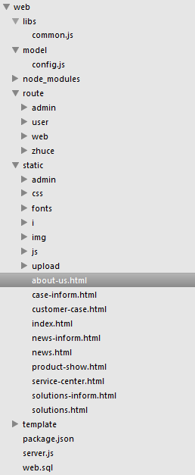
图5-1 系统结构图
系统结构目录如上图5-1所示，系统所需的模块依赖放在node_modules里，这个文件目录通过package.json配置文件npm install自动生成。文件夹route里面的web是前台路由配置代码，admin为后台路由配置代码。文件夹static文件夹是静态访问文件里面包含admin文件夹里面是后台CSS样式JS插件，以及一些字体样式图片等。其他css，js文件夹放的为前台页面样式及脚本文件。文件夹upload里面放了是一些后台管理员用户上传的图片等文件。文件夹template里里面包含后台各个页面ejs渲染模板用于生产可视化的后台管理页面。而web.sql为数据库文件，里面包含各个数据库表，server.js服务的设置，里面主要包含以下：服务器端口的设置、 获取请求数据配置、cookie session的设置、模板的配置、路由（route）的暴露、 静态文本的配置default：static、 package.josn里面是依赖的模块详细信息。

5.3 企业信息展示子系统
1）企业信息展示子系统首页展示如图5.2所示：里面包括导航展示，banner图展示，客户案例的一个简短展示，热门新闻的展示，服务用户的展示，底部联系我们的展示
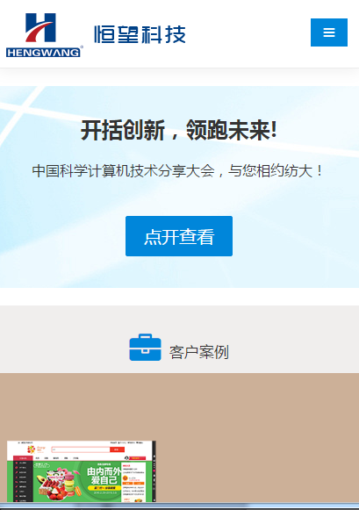
图5-2 企业信息展示子系统首页
2）企业信息展示子系统解决方案展示如图5.3所示：里面主要包含响应式
商城、物流红娘、车型湖北、管理系统等解决方案的介绍。
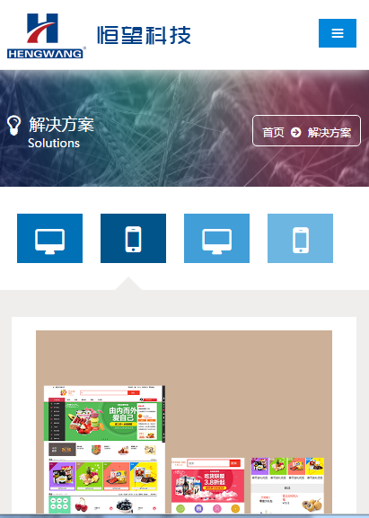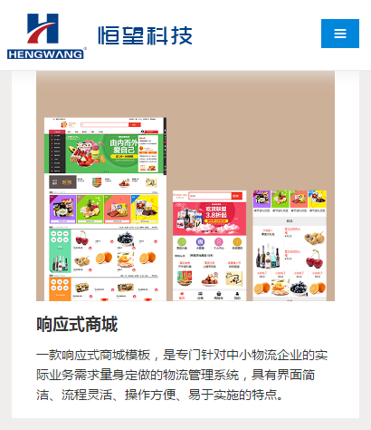
图5-3 企业信息展示子系统解决方案页
3）企业信息展示子系统产品展示如图5.4所示：里面主要包含产品的上线时间，链接地址，以及一些介绍等。
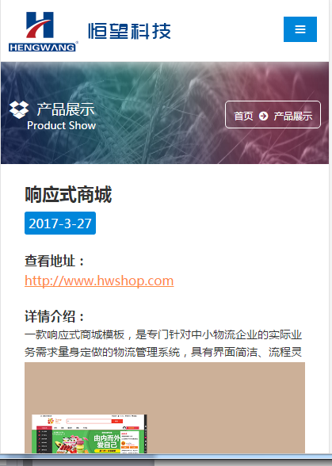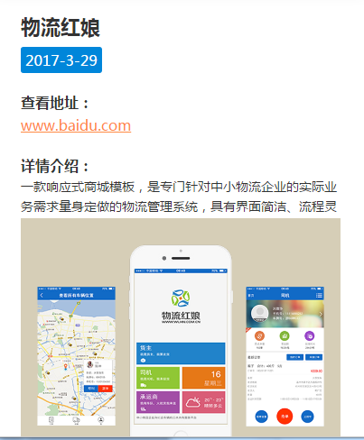
图5-4 企业信息展示子系统产品展示页
4）企业信息展示子系统客户案例展示如图5.5所示：里面主要包含客户案例介绍和服务的客户等。
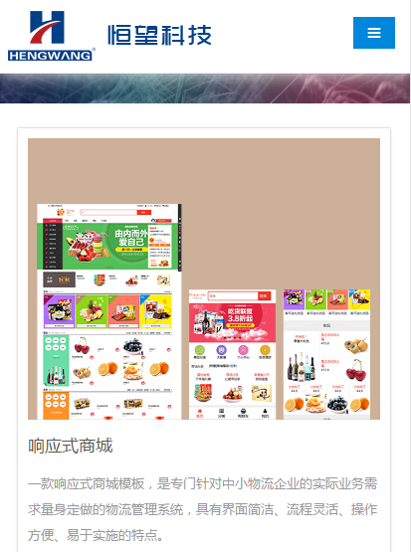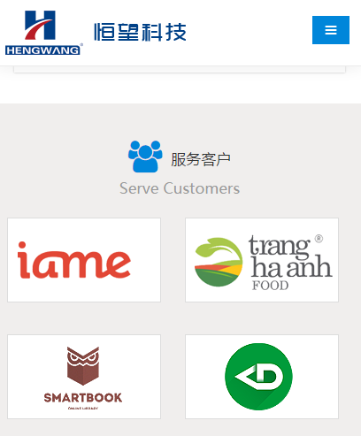
图5-5 企业信息展示子系统客户案例展示页
5）企业信息展示子系统服务中心展示如图5.6所示：里面主要包含客户案例介绍和服务的客户等
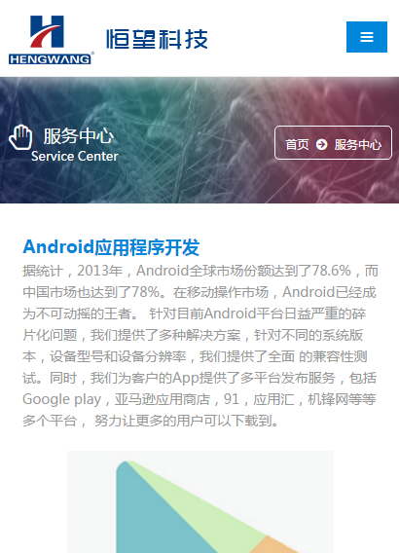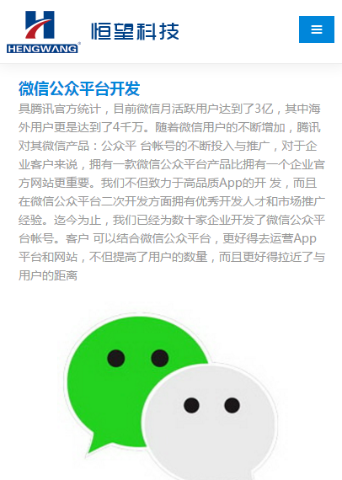
图5-6 企业信息展示子系统客户案例展示页
6）企业信息展示子系统新闻展示如图5.7所示：里面主要包含企业新闻介绍及热度等。
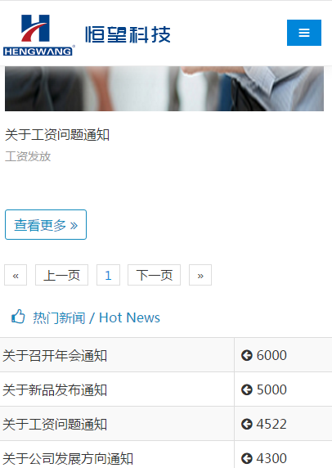
图5-7 企业信息展示子系统新闻展示页
7）企业信息展示子系统关于我们展示如图5.8所示：里面主要包含企业文化介绍及企业基本信息等。
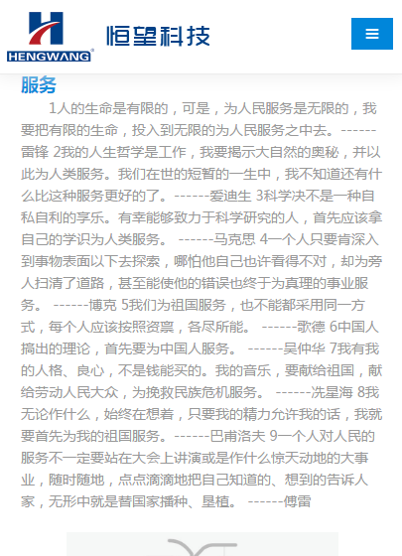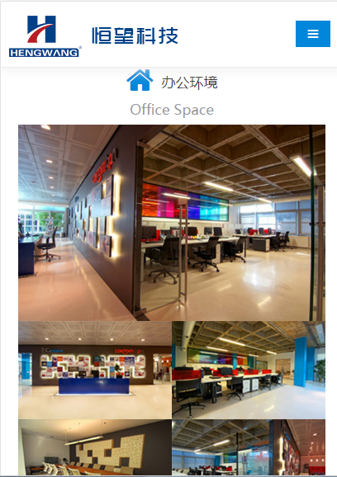
图5-8 企业信息展示子系统关于我们展示页
- 为体现高可扩展性，特增加新功能。登录与注册功能不仅界面漂亮（实现效果图如图5-9），注册成功后跳转登录页面，登录通过验证跳转到企业信息展示子系统首页。
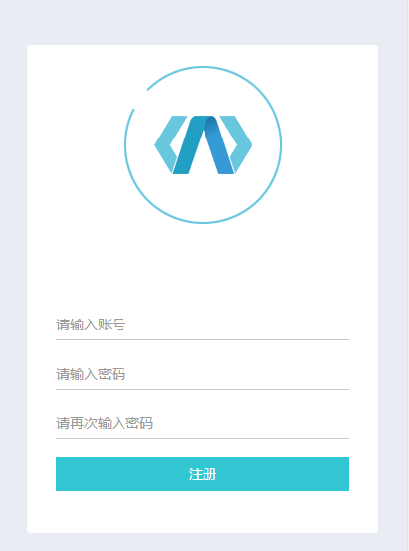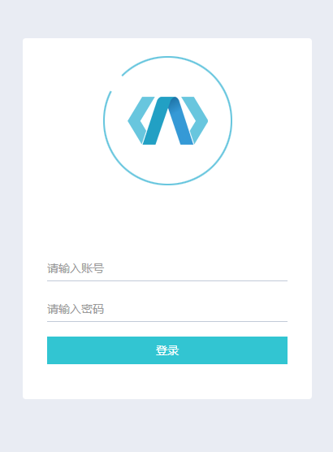
图5-9 企业信息展示子系统注册登录展示页

5.4 企业后台管理子系统

5.4.1 企业后台管理系统登录功能
后台管理员登录功能实现效果图如图下图图5-10 后台管理员登录页面所示。
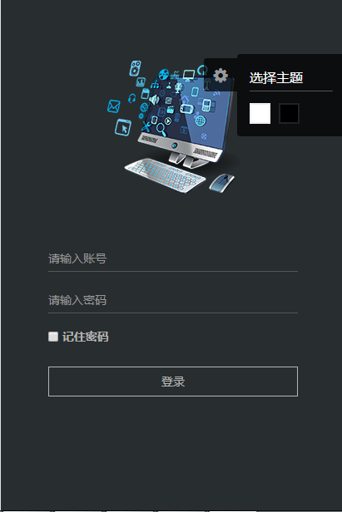
图5-10 后台管理员登录页面
管理员用户登录页面不仅要美观，简洁大方而且还要交互设计完善。本高可扩展的动态手机网站的后台管理员登录页面的设计，如页面样式采用CSS框架AmazeUI进行布局，页面整体风格大方简洁。其中还包含基本页面功能主题风格的切换。黑色科技风如上图5-10 后台管理员登录页面左半部显示，绿色清新风如上图5-10 后台管理员登录页面左半部显示。再如基本逻辑交互当输入不是合法管理员用户用户名时提示no is admin 不是管理员，当密码错误时提示密码错误，当登录验证通过是系统自动跳转到管理员后台管理首页。上述等一系列设计都体现了交互的友好性及设计的美观与完善
其中，验证输入信息合法性代码如图5-11。登录功能详细代码请见附录1
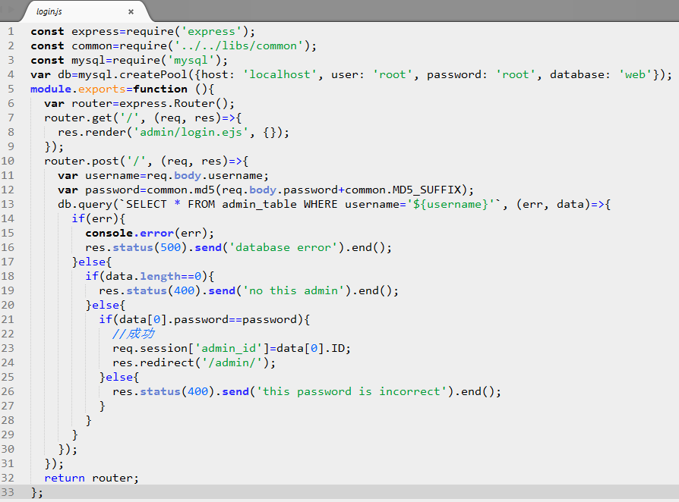
图5-11 登录信息合法性验证代码图
登录页面验证模块功能实现所用技术为cookie、 session以及Node中MD5加密等技术。
1）其中cookie设置20分钟过期，20分钟内访问无需验证，20分钟过后需再次验证，这样便于安全保护系统安全和方便快捷开发。 cookie、 session主要功能代码如图5-11-1：
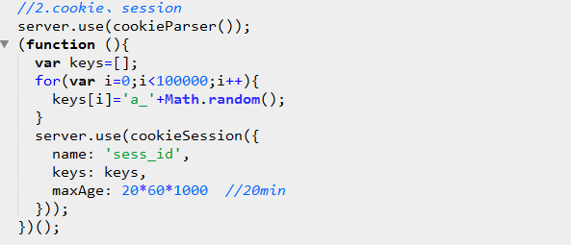
图5-11-1 cookie、 session主要功能代码图
- 同时为了防止拖库时密码丢失，采用Node里面提供的实现密码加密MD5技术，其主要方法为crypto.createHash()方法，主要功能代码如下图5.11.2所示：
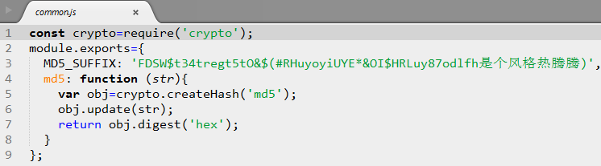
图5-11-1 MD5使用主要功能代码图

5.4.2 企业后台管理系统管理功能
企业后台管理系统管理功能主要包括4大模块：用户管理，模块管理，内容管理，公司信息管理。其中“用户管理”模块主要是个前台扩展功能里面的注册用户信息的一个列表显示，可以对相应的注册用户进行查看，和删除等操作。“模块管理”模块主要是一个对网站前台相应模块的一个管理，如banner图的展示，页面导航的管理等。“内容管理”模块其中主要包含有网站新闻管理，企业产品管理，企业合作伙伴管理，企业服务中心管理。网站新闻管理主要是一个企业新闻相关信息的一个列表，可以对新闻进行添加、修改、删除等操作。企业产品管理主要是企业产品相关信息的一个列表，可以对企业产品进行添加、修改、删除等操作。企业合作伙伴管理主要是企业合作伙伴相关信息的一个列表，可以对企业合作伙伴进行添加、修改、删除等操作。企业服务中心管理主要是企业服务项目相关信息的一个列表，可以对企业服务项目进行添加、修改、删除等操作。“公司信息管理”模块主要是一个“关于我们”和“联系我们”管理。“关于我们”一个企业文化的一个列表，可进行添加、修改、删除等操作。“联系我们”是公司信息的一个表单展示，可删除在编辑。
后台管理系统主页面运行效果图如图5-12 后台管理系统主页面所示：
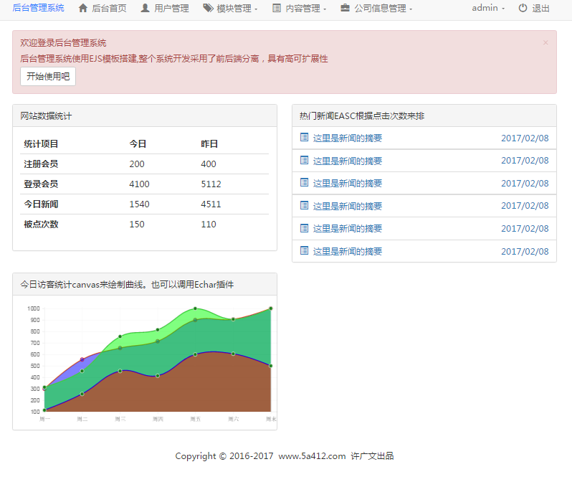
图5-12 后台管理系统登录主页面
后台管理产品管理功能实现效果图如图5-13。其中主要信息的编辑与图片上传，实现增删改查等功能，具体功能代码见附录2
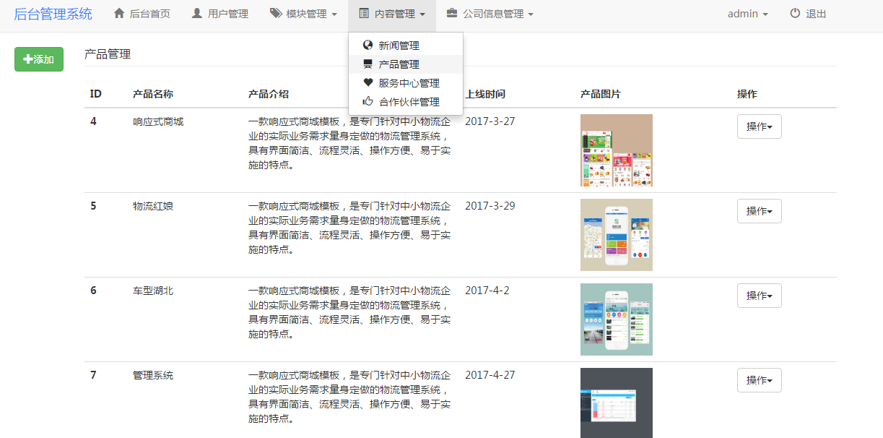
图5-13 后台管理系统产品管理功能实现
后台管理产品管理增删改查等功能实现截图如图5-14、5-15、5-16。具体功能代码见附录2
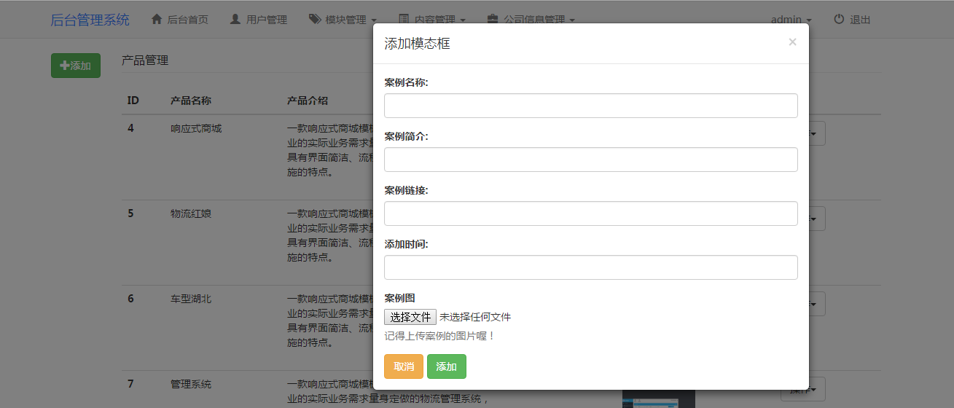
图5-14 后台管理系统产品管理添加功能实现

图5-15 后台管理系统产品管理修改功能实现
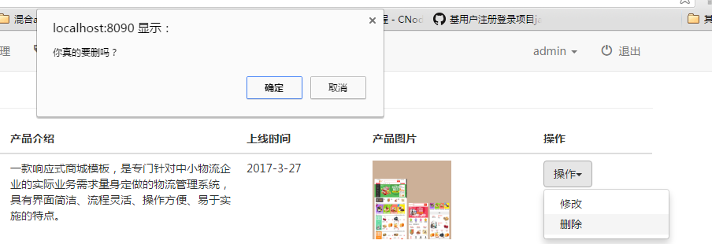
图5-16 后台管理系统产品管理删除功能实现

6 结束语
笔落之际，思绪万千。经过四个月的拼搏，本人终于实现了高可扩展的动态手机网站。在这整个设计的过程中，痛苦并快乐着。我无数次想要放弃，因为该系统所用的技术都比较新，可参考的资料比较少，只能通过看技术博客和视频。由于自己喜欢捣鼓下新的东西，这也是自己未来想要发展的方向，专注前端努力迈向一个全栈工程师，所有最后还是咬牙坚持了下来。
在这整个设计的过程中，我还收获了许多新的技术知识和设计经验。如Vue这种MVVM前端框架，AmazeUI这种跨平台UI库，Bootstrap这种主流CSS库，以及一些简单的ES6语法，数据库操作，Express框架的应用等一系列主流Web技术。在导师的指导下帮助下和自身的学习下，自己毅然的选择用前沿的技术去开发整个系统，作为一个开发者要有一种不怕困难的一种精神，学习知识要深入，不能浮于表面。做系统开发不能半途而废，要一步步开发，不要先就想到整个系统的多么庞大，如何困难。要学会划分成子系统，一个个功能去实现，当你完成了某个功能时你会觉得其他的功能有很多相似之处，要学会化整为零，逐一击破。
在整个学习过程中遇到过很多困难，如route的配置，后台EJS模板中静态CSS，JS的应用问题，后台Express框架的重复调用的问题，Node里面诸多模块使用问题等。面对这些困难自己没有放弃，而是一步步的去解决问题，不断的完善自己的系统。遇到问题要懂得变通，寻找最合适的方法和途径去解决问题，不然整个系统开发就是被滞留。
现在回想整个系统还有很多需要改进问题：
- 代码架构有待改进，手机端浏览器比较新，应尽量使用ES6语法编写
- 系统模块添加应有对应的模块添加代码
- 用户管理设计不够完善。
- 前端页面没有实现组件化，对Vue的实践还不是最佳。

参考文献
[1] 中国互联网络信息中心（CNNIC）《中国互联网络发展状况统计报告》[R] 第39次 2017年01月22日
[2] Adam Freeman. The Definitive Guide to HTML5[M].人民邮电出版社，2014.01.
[3] Meyer. CSS The Definitive Guide[M].中国电力出版社，2010.04.
[4] Jeremy Keith，Jeffrey Sambells著. JavaScript DOM编程艺术[M].北京邮电出版社，2012.07.
[5] 张耀春，黄轶，王静，苏伟，王瑾著. Vue.js权威指南[M] 电子工业出版社，2016.09.
[6] 张容铭著. JavaScript设计模式[M].人民邮电出版社，2013.03.
[7] Twitter. Bootstrap3中文文档[EB/OL]. http://v3.bootcss.com/，2017.05.
[8] 陈木峰. AmazeUI中文文档[EB/OL]. http://www.amazeui.org/，2016.08.
[9] 百度百科. EJS外文文档[EB/OL]. http://www.embeddedjs.com/,2015.04.
[10] 朴灵.深入浅出Node.js[M].人民邮电出版社，2013.12.
[11] Ethan Brown. Node与Express开发[M].人民邮电出版社，2015.02.
[12] 百度百科. MD5[EB/OL]. http://baike.baidu.com/item/MD5，2015.03
[13] 古尔利.HTTP权威指南[M].人民邮电出版社，2012.9.
[14] 百度百科 . WEB服务器工作原理[EB/OL]. http://baike.baidu.com/view/460250.html/,2015.06.
[15] 尤雨溪. Vue.js中文文档[EB/OL]. https://cn.vuejs.org/v2/api/,2016.05.
[16] Joyent团队. Node.js Docs[EB/OL]. https://nodejs.org/en/docs/,2015.05.
[17] 李波.MySQL从入门到精通[M].清华大学出版社，2015.6.1.
[18] 百度百科. Sublime Text[EB/OL]. http://baike.baidu.com/item/Sublime%20Text/6284835，2015.04.
[19] 百度百科. GIT[EB/OL]. http://baike.baidu.com/item/GIT/12647237，2016.09.

附 录

附录1：后台登陆功能的代码
const express=require('express');
const common=require('../../libs/common');
const mysql=require('mysql');
var db=mysql.createPool({host: 'localhost', user: 'root', password: 'root', database: 'web'});
module.exports=function (){
var router=express.Router();
router.get('/', (req, res)=>{
res.render('admin/login.ejs', {});
});
router.post('/', (req, res)=>{
var username=req.body.username;
var password=common.md5(req.body.password+common.MD5_SUFFIX);
db.query(`SELECT * FROM admin_table WHERE username='${username}'`, (err, data)=>{
if(err){
console.error(err);
res.status(500).send('database error').end();
}else{
if(data.length==0){
res.status(400).send('no this admin').end();
}else{
if(data[0].password==password){
//成功
req.session['admin_id']=data[0].ID;
res.redirect('/admin/');
}else{
res.status(400).send('this password is incorrect').end();
}
}
}
});
});
return router;
};
附录2：产品增删改及图片上传代码
const express=require('express');
const common=require('../../libs/common');
const mysql=require('mysql');
var db=mysql.createPool({host: 'localhost', user: 'root', password: 'root', database: 'web'});
const pathLib=require('path');
const fs=require('fs');
module.exports=function (){
var router=express.Router();
router.get('/', function (req, res){
switch(req.query.act){
case 'del':
db.query(`SELECT * FROM products_table WHERE ID=${req.query.id}`, (err, data)=>{
if(err){
console.error(err);
res.status(500).send('database error').end();
}else{
if(data.length==0){
res.status(404).send('no this products').end();
}else{
fs.unlink('static/upload/'+data[0].src, (err)=>{
if(err){
console.error(err);
res.status(500).send('file opration error').end();
}else{
db.query(`DELETE FROM products_table WHERE ID=${req.query.id}`, (err, data)=>{
if(err){
console.error(err);
res.status(500).send('database error').end();
}else{
res.redirect('/admin/products');
}
});
}
});
}
}
});
break;
case 'mod':
db.query(`SELECT * FROM products_table WHERE ID=${req.query.id}`, (err, data)=>{
if(err){
console.error(err);
res.status(500).send('database error').end();
}else if(data.length==0){
res.status(404).send('no this products').end();
}else{
db.query(`SELECT * FROM products_table`, (err, products)=>{
if(err){
console.error(err);
req.status(500).send('database error').end();
}else{
res.render('admin/products.ejs', {products, mod_data: data[0]});
}
});
}
});
break;
default:
db.query(`SELECT * FROM products_table`, (err, products)=>{
if(err){
console.error(err);
req.status(500).send('database error').end();
}else{
res.render('admin/products.ejs', {products});
}
});
}
});
router.post('/', function (req, res){
var title=req.body.title;
var description=req.body.description;
var href=req.body.href;
var post_time=req.body.post_time;
if(req.files[0]){
var ext=pathLib.parse(req.files[0].originalname).ext;
var oldPath=req.files[0].path;
var newPath=req.files[0].path+ext;
var newFileName=req.files[0].filename+ext;
}else{
var newFileName=null;
}
if(newFileName){
fs.rename(oldPath, newPath, (err)=>{
if(err){
console.error(err);
res.status(500).send('file opration error').end();
}else{
if(req.body.mod_id){ //修改
//先删除老的
db.query(`SELECT * FROM products_table WHERE ID=${req.body.mod_id}`, (err, data)=>{
if(err){
console.error(err);
res.status(500).send('database error').end();
}else if(data.length==0){
res.status(404).send('old file not found').end();
}else{
fs.unlink('static/upload/'+data[0].src, (err)=>{
if(err){
console.error(err);
res.status(500).send('file opration error').end();
}else{
db.query(`UPDATE products_table SET \
title='${title}', description='${description}',href='${href}'\
post_time='${post_time}',src='${newFileName}'\
WHERE ID=${req.body.mod_id}`, (err)=>{
if(err){
console.error(err);
res.status(500).send('database error').end();
}else{
res.redirect('/admin/products');
}
});
}
});
}
});
}else{ //添加
db.query(`INSERT INTO products_table \
(title, description,href,post_time,src)
VALUES('${title}', '${description}','${href}','${post_time}','${newFileName}')`, (err, data)=>{
if(err){
console.error(err);
res.status(500).send('database error').end();
}else{
res.redirect('/admin/products');
}
});
}
}
});
}else{
if(req.body.mod_id){ //修改
//直接改
db.query(`UPDATE products_table SET \
title='${title}', description='${description}',href='${href}',post_time='${post_time}' \
WHERE ID=${req.body.mod_id}`, (err)=>{
if(err){
console.error(err);
res.status(500).send('database error').end();
}else{
res.redirect('/admin/products');
}
});
}else{ //添加
db.query(`INSERT INTO products_table \
(title, description,href,post_time,src)
VALUES('${title}', '${description}','${href}','${post_time}','${newFileName}')`, (err, data)=>{
if(err){
console.error(err);
res.status(500).send('database error').end();
}else{
res.redirect('/admin/products');
}
});
}
}
});
return router;
};
附录3：路由请求代码
const express=require('express');
const common=require('../../libs/common');
module.exports=function (){
var router=express.Router();
//检查登录状态
router.use((req, res, next)=>{
if(!req.session['admin_id'] && req.url!='/login'){ //没有登录
res.redirect('/admin/login');
}else{
next();
}
});
router.get('/', (req, res)=>{
res.render('admin/index.ejs', {});
});
router.use('/login', require('./login')());
router.use('/products', require('./products')());
router.use('/banners', require('./banners')());
router.use('/news', require('./news')());
router.use('/patner', require('./patner')());
router.use('/aboutus', require('./aboutus')());
router.use('/fuwu', require('./fuwu')());
router.use('/contact', require('./contact')());
router.use('/nav', require('./nav')());
router.use('/userlist', require('./userlist')());
return router;
};
附录4：前台数据接口代码
const express=require('express');
const mysql=require('mysql');
var db=mysql.createPool({host: 'localhost', user: 'root', password: 'root', database: 'web'});
module.exports=function (){
var router=express.Router();
//导航栏
router.get('/get_navs', (req,res)=>{
db.query('SELECT * FROM nav_table',(err,data)=>{
if(err){
console.error(err);
res.status(500).send('database error').end();
}else{
res.send(data).end();
}
});
});
//产品表
router.get('/get_products', (req,res)=>{
db.query('SELECT * FROM products_table',(err,data)=>{
if(err){
console.error(err);
res.status(500).send('database error').end();
}else{
res.send(data).end();
}
});
});
//新闻详情页数据输出
router.get('/get_news', (req, res)=>{
db.query('SELECT * FROM news_table', (err, data)=>{
if(err){
console.error(err);
res.status(500).send('database error').end();
}else{
res.send(data).end();
}
});
});
//主页新闻概要输出,这里输出热点新闻
router.get('/get_hotNews', (req, res)=>{
db.query('SELECT * FROM news_table WHERE view >= 5000', (err, data)=>{
if(err){
console.error(err);
res.status(500).send('database error').end();
}else{
res.send(data).end();
}
});
});
//按热度输出新闻降序排
router.get('/get_descNews', (req, res)=>{
db.query('select * from news_table order by view desc', (err, data)=>{
if(err){
console.error(err);
res.status(500).send('database error').end();
}else{
res.send(data).end();
}
});
});
//banner数据输出
router.get('/get_banners', (req, res)=>{
db.query('SELECT * FROM banner_table', (err, data)=>{
if(err){
console.error(err);
res.status(500).send('database error').end();
}else{
res.send(data).end();
}
});
});
//合作伙伴(patner)数据输出
router.get('/get_patners', (req, res)=>{
db.query('SELECT * FROM patner_table', (err, data)=>{
if(err){
console.error(err);
res.status(500).send('database error').end();
}else{
res.send(data).end();
}
});
});
//服务数据
router.get('/get_server', (req, res)=>{
db.query('SELECT * FROM fuwu_table', (err, data)=>{
if(err){
console.error(err);
res.status(500).send('database error').end();
}else{
res.send(data).end();
}
});
});
//关于我们(aboutus)数据输出
router.get('/get_aboutus', (req, res)=>{
db.query('SELECT * FROM aboutus_table', (err, data)=>{
if(err){
console.error(err);
res.status(500).send('database error').end();
}else{
res.send(data).end();
}
});
});
//联系我们(contact)
router.get('/get_contact', (req, res)=>{
db.query('SELECT * FROM contact_table', (err, data)=>{
if(err){
console.error(err);
res.status(500).send('database error').end();
}else{
res.send(data).end();
}
});
});
return router;
};
附录5：前台获取数据的分装函数代码
var vueAjax = (function(){
return function(url,element){
$.ajax({
type:"get",
url:url,
dataType:"json",
success:function(data){
console.log(data);
var a=new Vue({
el:element,
data:{
msg:data
}
})
},
error:function(data){
console.log("发生错误")
}
});
}
})();
附录6：服务配置代码
const express=require('express');
const static=require('express-static');
const bodyParser=require('body-parser');
const multer=require('multer');
const multerObj=multer({dest: './static/upload'});
const mysql=require('mysql');
const cookieParser=require('cookie-parser');
const cookieSession=require('cookie-session');
const consolidate=require('consolidate');
const expressRoute=require('express-route');
var server=express();
server.listen(8090);
server.use(bodyParser.urlencoded());
server.use(multerObj.any());
server.use(cookieParser());
(function (){
var keys=[];
for(var i=0;i<100000;i++){
keys[i]='a_'+Math.random();
}
server.use(cookieSession({
name: 'sess_id',
keys: keys,
maxAge: 20*60*1000 //20min
}));
})();
server.engine('html', consolidate.ejs);
server.set('views', 'template');
server.set('view engine', 'html');
server.use('/',require('./route/web')());
server.use('/zhuce/',require('./route/zhuce')());
server.use('/user/',require('./route/user')());
server.use('/admin/', require('./route/admin')());
server.use('/',static('./static'));
server.use('/files',static('./static'));

